**UD1-02: MÁQUINA DE TURING CON CADENAS IGUALES**

**2-** Diseña una Máquina de Turing que tome como entrada 2 palabras formadas por los símbolos del alfabeto {0,1,2}, separadas por el símbolo {$}, y comprueba si son iguales. Por ejemplo:

**Entrada:** 2101$2101

**Salida**: S (devuelve que sí son iguales).

Esquema:

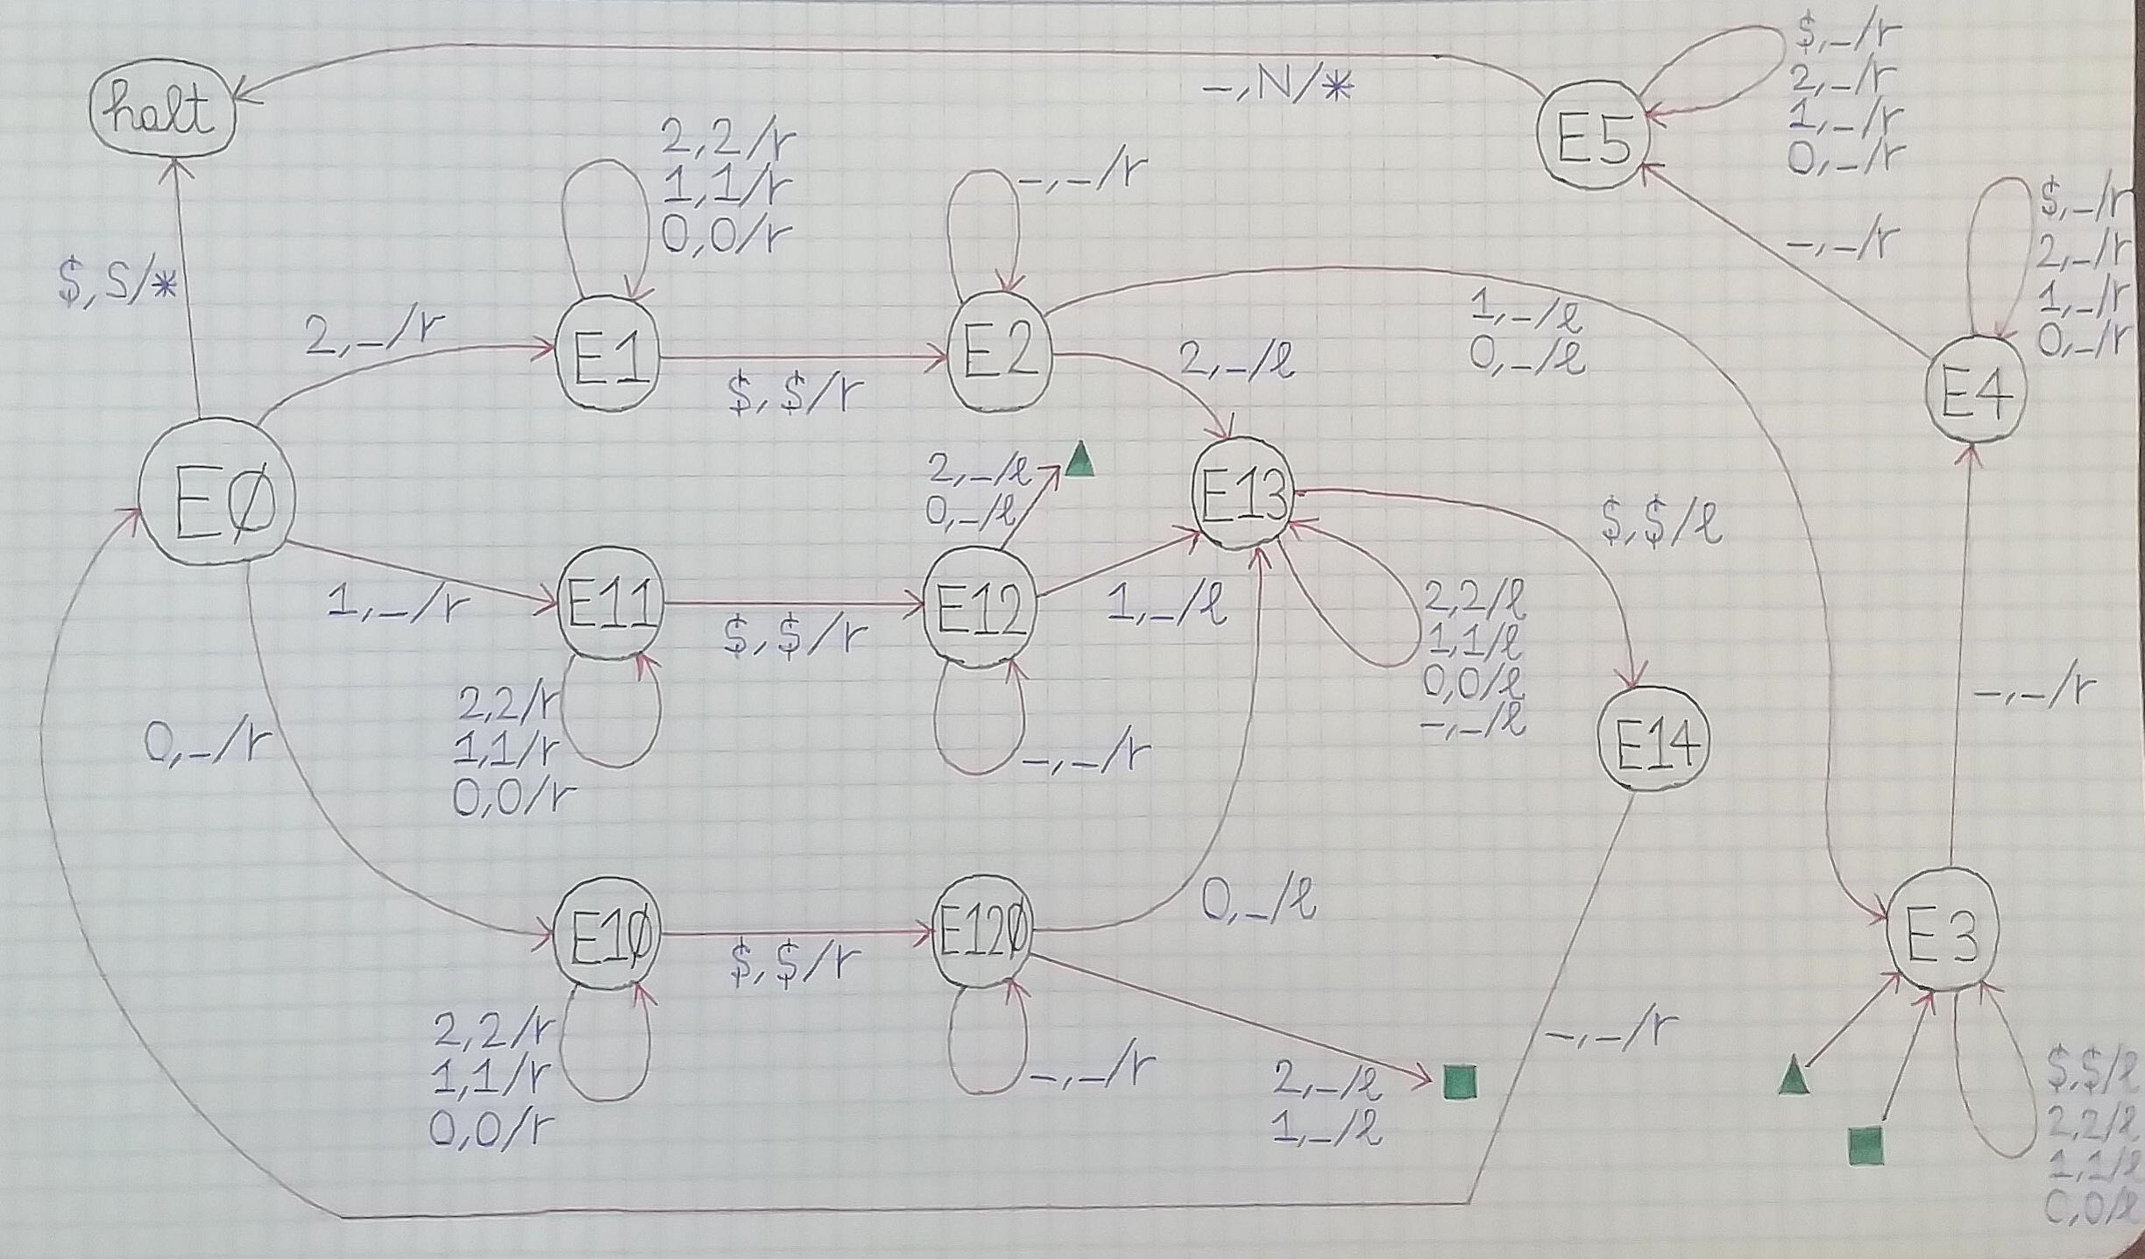

Código:

e0 2 _ r e1

e1 1 1 r e1

e1 0 0 r e1

e1 2 2 r e1

e1 $ $ r e2

e2 _ _ r e2

e2 1 _ l e3

e2 0 _ l e3

e3 $ $ l e3

e3 0 0 l e3

e3 1 1 l e3

e3 2 2 l e3

e3 _ _ r e4

e4 0 _ r e4

e4 1 _ r e4

e4 2 _ r e4

e4 $ _ r e4

e4 _ _ r e5

e5 0 _ r e5

e5 1 _ r e5

e5 2 _ r e5

e5 $ _ r e5

e5 _ N * halt

e2 2 _ l e13

e13 0 0 l e13

e13 1 1 l e13

e13 2 2 l e13

e13 _ _ l e13

e13 $ $ l e14

e14 1 1 l e14

e14 0 0 l e14

e14 2 2 l e14

e14 _ _ r e0

e0 $ S * halt

e0 1 _ r e11

e11 2 2 r e11

e11 0 0 r e11

e11 1 1 r e11

e11 $ $ r e12

e12 _ _ r e12

e12 2 _ l e3

e12 0 _ l e3

e12 1 _ l e13

e0 0 _ r e10

e10 2 2 r e10

e10 0 0 r e10

e10 1 1 r e10

e10 $ $ r e120

e120 _ _ r e120

e120 2 _ l e3

e120 1 _ l e3

e120 0 _ l e13